Darmabakti: Jurnal Inovasi Pengabdian dalam Penerbangan p-ISSN: 2776-2009, e-ISSN: 2775-5568
Penerbit: Pusat Penelitian dan Pengabdian Kepada Masyarakat Volume 3, Nomor 2, Juni 2023 Politeknik Penerbangan Palembang

Pelatihan Penggunaan Microsoft Word Dalam Penulisan Karya Ilmiah Bagi Guru Sekolah Menengah

Ika Endrawijaya ¹,Dian Anggraini Purwaningtyas²,Khoirul Anam³,
Imam Sonhaji⁴, Endang Sugih Arti⁵

Politeknik Penerbangan Indonesia Curug^{1,2,3,4,5}

e-mail: ika.endrawijaya@ppicurug.ac.id

Abstrak
Pemerintah selalu berupaya meningkatkan kesejahteraan bagi para guru, antara lain dengan memberikan tunjangan profesi bagi guru yang sudah bersertifikasi. Guru dituntut untuk dapat meningkatkan profesionalismenya di bidang akademik, yaitu salah satu indikator profesionalisme dari seorang guru adalah dengan kegiatan publikasi karya ilmiah dan karya inovasi lainnya. Tujuan dari kegiatan ini adalah meningkatkan kompetensi guru dalam penulisan karya ilmiah. Microsoft Word (MS Word) merupakan software yang memiliki banyak fitur dan fasilitas yang dapat digunakan sebagai alat bantu dalam menyusun karya ilmiah, misalkan untuk pembuatan nomor halaman, nomor rumus, daftar isi, daftar tabel, daftar gambar dan daftar lampiran secara otomatis, serta MS Word juga dapat terintegrasi dengan aplikasi Mendeley yang merupakan salah satu aplikasi reference management untuk mencari referensi dan mengelola sumber-sumber bacaan yang digunakan sebagai referensi yang akan disitasi dalam penyusunan karya ilmiah. Kegiatan ini dilakukan dengan metode partisipatif yang melibatkan partisipasi aktif anggota masyarakat dalam proses pengambilan keputusan dan pelaksanaan kegiatan pengabdian. Tujuannya adalah untuk memperkuat keterlibatan masyarakat dalam menyelesaikan masalah dan meningkatkan keberlanjutan hasil pengabdian. Permasalahan yang dihadapi para guru pada umumnya yaitu kurangnya pemahaman dan pengetahuan guru-guru dalam memanfaatkan secara optimal fitur dan fasilitas yang ada MS Word, serta mengintegrasikan aplikasi Mendeley ke MS Word dalam penyusunan daftar pustaka sehingga penelitian ini berdampak pada peningkatan publikasi karya ilmiah oleh guru sekolah menengah.

Kata Kunci: Guru, Mendeley, MS. Word, Pelatihan, Publikasi

Abstract
The government always strives to improve welfare for teachers, among others, by providing professional allowances for teachers who are already certified. Teachers are required to be able to improve their professionalism in the academic field, which is one indicator of the professionalism of a teacher is by publishing scientific papers and other innovative works. The purpose of this activity is to improve teacher competence in writing scientific papers. Microsoft Word (Ms Word) is a software that has many features and facilities that can be used as a tool in compiling scientific papers, for example for making page numbers, formula numbers, table of contents, table of tables, list of figures and list of attachments automatically, and MS Word can also be integrated with the Mendeley application which is one of the reference management applications To find references and manage reading sources used as references to be cited in the preparation of scientific papers. This activity is carried out with a participatory method that involves the active participation of community members in the decision-making process and the implementation of service activities. The goal is to strengthen community involvement in solving problems and improving the sustainability of service results. The problems faced by teachers in general are the lack of understanding and knowledge of teachers in making optimal use of the existing features and facilities of MS Word, as well as integrating the Mendeley application into MS Word in the preparation of bibliography so that this research has an impact on increasing the publication of scientific papers by secondary school teachers.

Keywords: Mendeley, MS. Word, Publication, Teacher, Training

Pendahuluan
Kegiatan publikasi ilmiah merupakan salah satu kewajiban bagi para guru sekolah menengah. Pengertian publikasi karya ilmiah adalah merupakan luaran hasil pemikiran peneliti yang dipublikasikan secara bebas baik dipresentasikan maupun tidak (Nasution, 2017a). Proses penelitian yang dilalui dalam memperoleh hasil pengembangan pemikiran dan penerapan teknologi disebut artikel ilmiah (Nikmatur, 2017). Karya ilmiah merupakan sarana pengembangan ilmu pengetahuan, teknologi dan seni dalam waktu yang tidak terbatas, sehingga hal ini menjadi sangat penting untuk diperhatikan bahwa kaidah-kaidah penulisan yang baik harus dipenuhi dalam penulisan karya ilmiah (Rahmawati et al., 2018). Selain itu juga bahwa karya ilmiah memegang peranan dan akan menjadi sumber rujukan peneliti lainnya, hal ini dikarenakan fenomena yang terjadi dipaparkan dalam karya ilmiah dan disebarluaskan hasilnya secara logis dan sistematis (Kusuma, 2017).
Para pendidik (dalam hal ini adalah guru-guru) dituntut untuk dapat mengikuti perkembangan teknologi informasi dalam dunia Pendidikan yang sudah sedemikian pesat peningkatannya sejalan dengan era revolusi industri 4.0 yang terus berkembang (Dwiloka, 2005). Sehingga mau tidak mau para guru dituntut harus mengenal berbagai aplikasi yang disediakan oleh penyedia jasa informasi dalam dunia Pendidikan. Begitu pesatnya perubahan yang dialami dalam penulisan karya ilmiah, dimana dulu penulisan daftar pustaka maupun kutipan masih dilakukan secara manual (Windarto et al., 2018). Seiring dengan perkembangan informasi teknologi banyak bermunculan tools atau aplikasi yang mempermudah mahasiswa, guru/dosen dan peneliti dalam mencari referensi dan penulisan daftar pustaka. Mendeley merupakan salah satu aplikasi reference management yang penggunaannya cukup mudah dalam pencarian referensi dan penulisan daftar pustaka (Rosadi et al., 2022).
Pada kegiatan Pengabdian Kepada Masyarakat dosen PPI Curug kali ini lebih fokus pada penggunaan fitur dan fasilitas pada Ms Word dan mengintegrasikan aplikasi manajemen reference mendeley untuk dapat memudahkan dalam melakukan pencarian referensi, pembuatan daftar pustaka, daftar tabel, daftar gambar, daftar lampiran secara otomatis dalam penyusunan karya ilmiah yang lebih efisien dan tertata rapi (In In Supianti, 2018). Dengan diadakannya kegiatan ini diharapkan menjadi solusi bagi guru sekolah menengah untuk dapat mengembangkan lagi potensianya pada penulisan karya ilmiah. Serta dapat membagikan ilmu ini sebagai dasar bagi siswa sekolah menengah untuk melatih kemampuan menulisnya yang akan berguna di sekolah pada jenjang yang lebih tinggi nantinya.

Metode
Kegiatan pengabdian ini merujuk pada metode partisipatif dalam melakukan pemberdayaan masyarakat yang berarti kegiatan ini memerlukan partisipasi aktif oleh masyarakat yang dituju dalam rangka memberikan suatu kemajuan dalam suatu pembangunan negara (Muslim, 2007). Metode partisipatif yang digunakan adalah metode environmental scanning (ES) dimana metode ini merupakan bagian integral dari proses memberdayakan masyarakat melalui membangun kemandirian dengan kekuatan sumber daya dan produk (Parmin et al., 2022). Kegiatan pemberdayaan ini dilaksanakan di SMK Negeri 4 Kota Tangerang didasari oleh keinginan yang tinggi dari beberapa guru di sekolah tersebut dianggap sebagai modal yang kuat untuk dapat dikembangkan. Sehingga dengan adanya kegiatan ini diharapkan dapat mengembangkan sekolag ini menjadi lebih maju.
Sasaran kegiatan pengabdian ini adalah seluruh guru di SMK Negeri 4 Kota Tangerang. Tahapan kegiatan yang dilakukan meliputi persiapan, pelaksanaan, dan evaluasi. Tahap persiapan yang dilakan yaitu : (1) Rapat persiapan untuk berkoordinasi teknis dengan mitra dilaksanakan tanggal 28 September 2022 bertempat di SMK Negeri 4 Kota Tangerang, (2) menyiapakan pemaparan pelatihan bagi guru di SMK Negeri 4 Kota Tangerang, (3) menyiapkan ruang pelatihan di SMK Negeri 4 Kota Tangerang. Ditetapkan dari hasil rapat koordinasi ini bahwa pelatihan dilaksanakan pada tanggal 4 Oktober 2022 sampai dengan 11 Oktober 2022 secara hybrid, dengan jumlah peserta sebanyak 24 orang guru. Pada tahap pelaksanaan dilaksanakan selama 7 hari. (1) Pada hari pertama dilakukan pembukaan pelatihan, (2) pada hari kedua hingga hari ketujuh para peserta pelatihan diberikan tugas mandiri yaitu menggunakan fitur dan fasilitas yang ada pada microsoft word, pembuatan nomor halaman, daftar isi, daftar tabel, daftar gambar, daftar lampiran dan daftar pustaka, serta membuat daftar pustaka (referensi) dengan menggunakan aplikasi Mendeley pada karya tulis ilmiahnya, dan diberikan waktu hingga tanggal 11 Oktober 2022 para peserta mengumpulkan tugas mandirinya. Bagi peserta yang mengikuti semua sesi pelatihan dan mengumpulkan tugas mandiri diberikan sertifikat. Selanjutnya pada tahap ketiga yautu evaluasi, untuk mengukur hasil pencapaian tujuan pelatihan, maka di akhir kegiatan PkM dilakukan monitoring dan evaluasi (Monev) dengan menggunakan google form yang diisi oleh para peserta, dan hasil isian ini dievaluasi oleh tim pelaksana PkM dan perwakilan dari Pusat Penelitian dan Pengabdian Kepada Masyarakat (Pusat PPM) Politeknik Penerbangan Indonesia Curug (PPI Curug), untuk dijadikan sebagai masukan dalam pengembangan kegiatan PkM tahun-tahun berikutnya

Hasil dan Pembahasan
Kegiatan PKM ini bertempat di SMK Negeri Kota Tangerang dibuka secara resmi oleh Direktur PPI Curug yang diwakilkan oleh Kepala Pusat Penelitian dan Pengabdian Masyarakat PPI Curug pada tanggal 4 Oktober 2022 jam 08.00 WIB dengan dihadiri oleh Kepala Sekolah dan Wakil Kepala Sekolah SMK Negeri 4 Kota Tangerang, tim pelaksana PKM selaku pemateri/narasumber, serta seluruh peserta PkM.

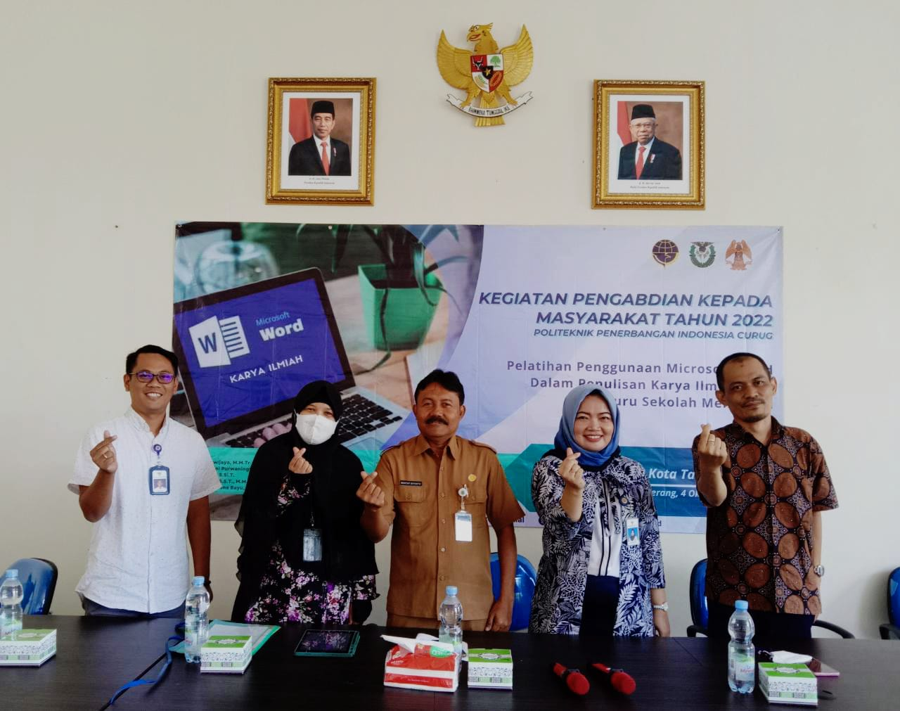
Gambar 1. Pembukaan Kegiatan PKM
Lalu selesai pembukaan kegiatan pelatihan, dilanjutkan dengan penyampaian materi baik teori maupun praktek mulai jam 08.30 sampai dengan 17.00 wib atau sejumlah 10 jam pelajaran. Materi pelatihan mencakup beberapa hal yaitu penggunaan Ms Word dalam penulisan karya ilmiah, penggunaan aplikasi mendeley dalam pembuatan sitasi dalam karya tulis ilmiah, dan publikasi karya tulis ilmiah (Nasution, 2017b). Penggunaan Ms Word dalam penulisan karya ilmiah mencakup pengenalan fitur dan fasilitas yang ada pada Ms Word, pembuatan nomor halaman, daftar isi, daftar tabel, daftar gambar, daftar lampiran dan daftar pustaka, bagaimana pembuatan map dokumen serta mengatur margin sesuai dengan panduan penulisan karya ilmiah (Abdi et al., 2021). Penggunaan aplikasi mendeley dalam pembuatan sitasi dalam karya ilmiah meliputi cara menginstall aplikasi mendeley pada personal computer/laptop, pembuatan akun mendeley, serta pengaplikasian mendeley dalam membuat sitasi dalam penulisan karya ilmiah(Goma et al., 2022). Materi publikasi karya ilmiah meliputi penjelasan macam-macam platform publikasi karya ilmiah serta pengenalan jenis-jenis karya ilmiah dan macam-macam akreditasi jurnal nasional dan jurnal internasional (Nasihuddin & Aulianto, 2016).
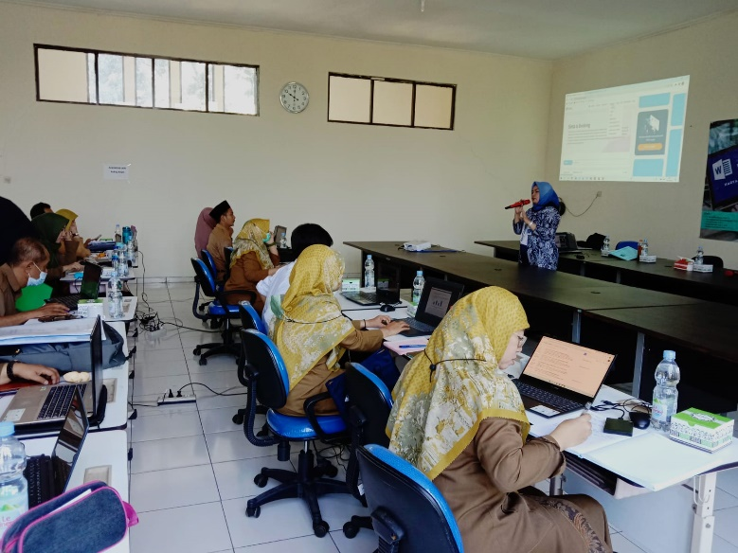
Gambar 2. Penyampaian Materi
Pada sesi akhir peserta ditugaskan untuk membuat karya ilmiah berupa, sehingga diharapakan peserta dapat mempraktekkan materi yang sudah diberikan selama pelatihan berlangsung. Para peserta sangat antusias mengikuti pelatihan karena memberikan wawasan, pengetahuan dan keterampilan baru bagi para pengajar SMK Negeri 4 Kota Tangerang.

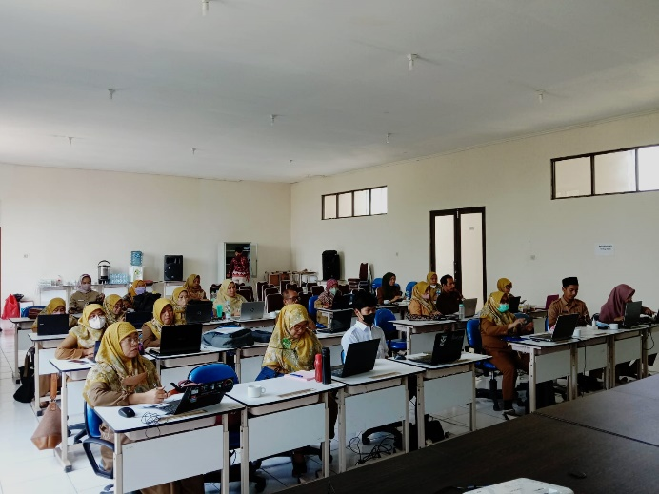
Gambar 3. Peserta Pelatihan Membuat Tugas Mandiri

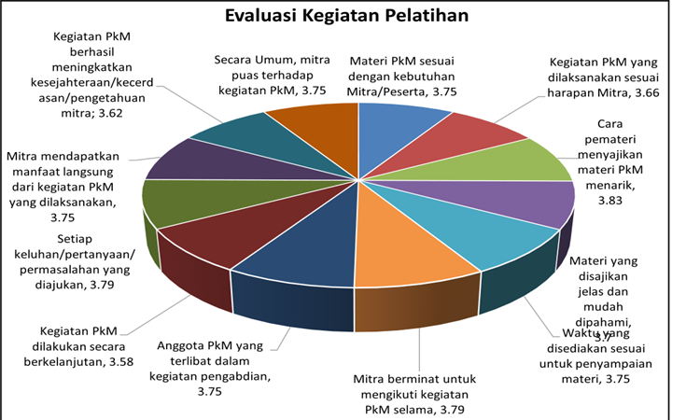
Pada akhir kegiatan PkM ini dilaksanalan evaluasi kegiatan dengan membagikan kuisioner kepada seluruh peserta dengan menggunakan google form. Adapun hasilnya sebagai berikut :
Gambar 4. Chart Hasil Evaluasi
Berdasarkan hasil evaluasi pada bagan diatas, maka diperoleh hasil nilai indeks unsur penilaian sebagai berikut : (3,75 x 0,083) + (3,66 x 0,083) + (3,83 x 0,083) + (3,70 x 0,083) + (3,75 x 0,083) + (3,79 x 0,083) + (3,75 x 0,083) + (3,58 x 0,083) + (3,79 x 0,083) + (3,75 x 0,083) + (3,62 x 0,083) + (3,75 x 0,083) = 3,68 Sehinggan diperoleh hasil nilai indeks 3,68. Selain itu dari hasil evaluasi tersebut dapat dihitung juga kepusasan peserta pelatihan yaitu sebagai berikut (a.)Nilai IKM setelah dikonversi = Nilai Indeks x Nilai Dasar = 3,68 x 24 = 88,39, (b) mutu kepusan peserta pelatihan A, (c) maka dapat disimpulkna bahwa kualitas pelatihan Sangat Baik. Setelah dilaksanakannya kegiatan ini dapat dilihat hasilnya secara langsung dimana 24 guru di SMK Negeri 4 Tangerang sudah dapat mengoperasikan Ms Word dengan baik beserta aplikasi Mendeley yang sudah diajarkan, hal ini diharpkan berdampak pada meningkatnya kualitas guru di SMK Tangerang dan meningkatnya hasil karya ilmiah yang dihasilkan. Dampak lain dari kegiatan ini adalah dengan meningkatnya kemampuan guru menengah tersebut maka meningkart juga kualitas lulusan yang dihasilkan.

Kesimpulan
Kegiatan pelatihan ini berjalan dengan baik sesuai rencana, dan disambut dengan sangat baik oleh pihak mitra PkM karena mitra merasakan manfaat pelatihan, telah menambah wawasan dan pengetahuan para peserta dalam menggunakan Ms Word dan manajemen reference pada penulisan karya ilmiah. Seluruh peserta mengikuti pelatihan dengan sangat antusias dan mengumpulkan tugas mandiri yang diberikan sesuai waktu yang ditentukan, dan semua peserta dinyatakan lulus dan diberikan sertifikat. Pihak mitra berharap ada kegiatan pelatihan lainnya yang berkelanjutan di tahun-tahun mendatang.

Penghargaan/Ucapan terima kasih
Diucapkan rasa terima kasih selain kepada Pusat Penelitian dan Pengabdian Kepada Masyarakat Politeknik Penerbangan Indonesia Curug yang telah membiayai dan memfasilitasi pelaksanaan kegiatan pelatihan ini, juga kepada pihak mitra atas kontribusi yang diberikan selama pelaksanaan kegiatan pelatihan.

Daftar Pustaka
Abdi, J. K., Software, P., Dalam, M., Kualitas, P., Bagi, A. I., Hanafiah, M., Sauri, R. S., Mulyadi, D., & Arifudin, O. (2021). Pelatihan Software Mendeley Dalam Peningkatan Kualitas Artikel Ilmiah Bagi Mahasiswa. Jurnal Karya Abdi Masyarakat, 5(2), 213–220. https://doi.org/10.22437/JKAM.V5I2.15334
Dwiloka, B. (2005). Teknik menulis karya ilmiah. Rineka Cipta. http://library.stik-ptik.ac.id
Goma, E. I., Saputra, Y. W., Sandy, A. T., Vita, M., Ningrum, R., Fkip, P. G., & Mulawarman, U. (2022). Pelatihan Mendeley Reference Dalam Mengelola Referensi Karya Tulis Ilmiah. Jurnal Pengabdian Masyarakat Ilmu Keguruan Dan Pendidikan (JPM-IKP), 5(1), 1–8. https://doi.org/10.31326/JMP-IKP.V5I1.1194
In In Supianti, M. P. M. (2018). Mendeley Sebagai Alat Bantu Dalam Penyusunan Referensi Artikel.
Kusuma. (2017). Karya Ilmiah Karya Ilmiah. Forman Journal of Economic Studies, 13(Icmi), 83–103. https://doi.org/10.13140/RG.2.2.21345.81769/1
Muslim, A. (2007). Pendekatan Partisipatif Dalam Pemberdayaan Masyarakat. Jurnal Aplikasi Ilmu Ilmu Agama.
Nasihuddin, W., & Aulianto, D. R. (2016). Pengelolaan Terbitan Berkala Ilmiah Sesuai Ketentuan Akreditasi: Upaya Menuju Jurnal Trakreditasi Dan Bereputasi Internasional. Jurnal Pustakawan Indonesia, 15(1–2). https://jurnal.ipb.ac.id/index.php/jpi/article/view/16921
Nasution, M. K. M. (2017a). Cara Menulis Karya Ilmiah. Teknik Penulisan Karya Ilmiah, 2(May), 1–4. https://doi.org/10.13140/RG.2.2.18269.61922
Nasution, M. K. M. (2017b). Karya Ilmiah Toward produce 1000 papers View project MY THESES View project. https://doi.org/10.13140/RG.2.2.21345.81769/1
Nikmatur, R. (2017). Proses Penelitian, Masalah, Variabel dan Paradigma Penelitian. Jurnal Hikmah, 14(1), 63.
Parmin, Rusilowati, A., & Rahayu, E. F. (2022). Pemberdayaan Masyarakat Melalui Konservasi Tanaman Obat untuk Menunjang Penyediaan Bahan Baku Produksi Jamu Tradisional. Jurnal Pemberdayaan Masyarakat, 1(1), 10–16. https://doi.org/10.46843/JMP.V1I1.263
Rahmawati, C., Zain, H., Studi, P., Sipil, T., Studi, P., Pembangunan, E., Abulyatama, U., & Besar, A. (2018). PELATIHAN SOFTWARE MENDELEY DALAM PENINGKATAN KUALITAS A . PENDAHULUAN Indonesia terus mengejar ketertinggalan dalam publikasi ilmiah . Kementerian Riset , Teknologi , dan Pendidikan Tinggi ( Kemenristekdikti ) telah meluncurkan aplikasi Science and Techo. Jurnal Pengabdian Kepada Masyarakat, 8(1), 30–36.
Rosadi, A., Marwiji, M. H., & Mariah, E. Y. (2022). Pelatihan Mendeley Desktop Bagi Mahasiswa Dalam Penyusunan Karya Tulis Ilmiah. IJCE (Indonesian Journal of Community Engagement), 3(1), 39–43. https://doi.org/10.37471/IJCE.V3I1.341
Windarto, A. P., Hartama, D., & Wanto, A. (2018). Aksiologiya : Jurnal Pengabdian Kepada Masyarakat Pelatihan Pemanfaatan Mendeley Desktop Sebagai Program Istimewa Untuk Akademisi Dalam Membuat Citasi Karya Ilmiah. Jurnal Pengabdian Kepada Masyarakat, 2(2), 145–150.

